Краткая инструкция по работе в Электронной Библиотечной Системе MedLib.ru.
Книги издательства «МИА» (Медицинское Информационное Агенство).
Издательство «МИА» запустило собственную ЭБС «МЕДИЦИНСКАЯ БИБЛИОТЕКА «МЕДЛИБ.РУ/MEDLIB.RU»,
ВРЕМЕННЫЙ логин 565164198 и пароль 8130219.
Для входа в систему зайдите на сайт http://medlib.ru/
В правом верхнем углу нажмите на кнопку ВОЙТИ
В открывшемся окне введите ВРЕМЕННЫЙ логин и пароль в разделе ВХОД С ВРЕМЕННЫМ ПАРОЛЕМ
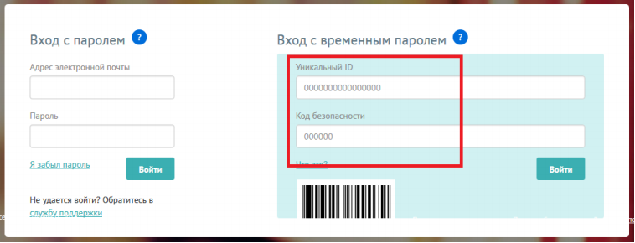
Далее система переведет Вас на главную страницу библиотеки.
В данной ЭБС можно:
- просматривать список книг, включенных в Вашу подписку
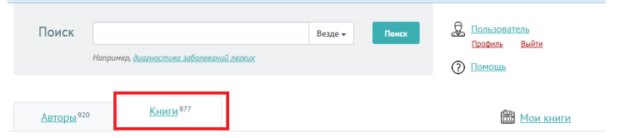

- просматривать информацию по авторам книг, включенных в Вашу подписку
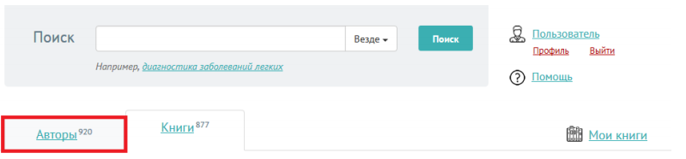

- выбрав раздел медицины в левом меню РАЗДЕЛЫ МЕДИЦИНЫ просматривать авторов и книги данного раздела
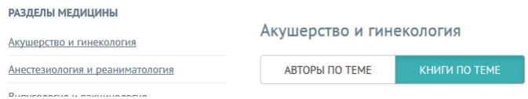

- добавлять книг и на личную книжную полку
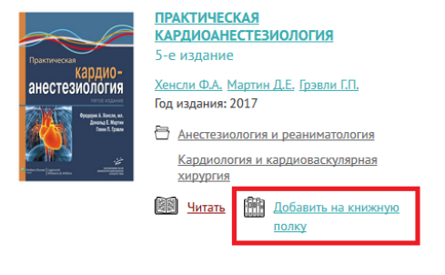

- просматривать свою книжную полку
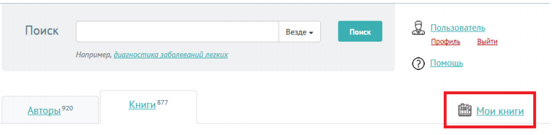

- читать выбранную книгу
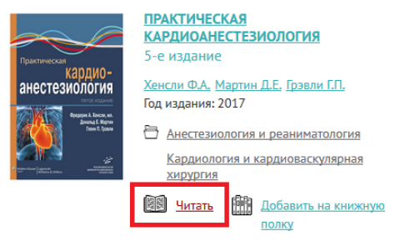
- создавать личные закладки, заметки по тексту книги,
копировать и распечатывать отдельные фрагменты книги (объем копирования и печати ограничен)
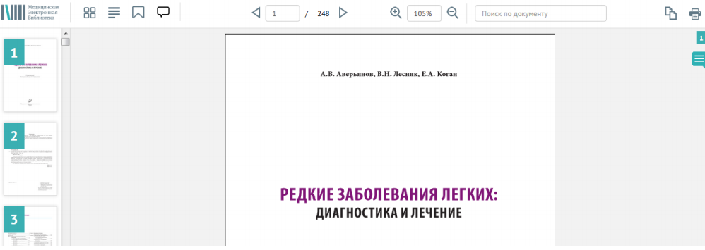

- искать книги по авторам, названию или словам, встречающимся в тексте книг
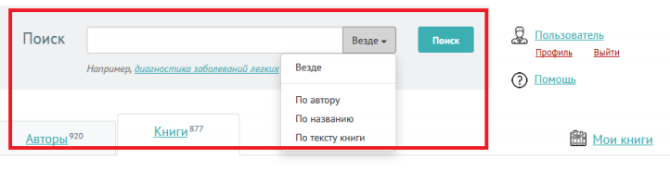

Желаем Вам удачной работы!

